**Werkmodel: Leeg observatieplan**

Doel: Het bewust verzamelen van informatie over gedrag of situatie volgens een bepaalde methodiek.

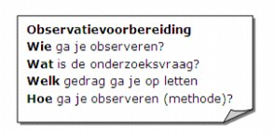

Wat ga je observeren?:

Als je gaat observeren, begin je niet lukraak te schrijven. Je stelt eerst een observatieplan op.

Observatieplan

|  |  |
| --- | --- |
| 1. De beginsituatie: Wat is de aanleiding, wat is het probleem? |  |
| 1. Achtergrondgegevens: Wat weet je allemaal van de geobserveerde persoon? |  |
| 1. Observatiedoel: Waar wil je uiteindelijk een antwoord op geven? |  |
| 1. Doelgroep: Welk type cliënt is het? |  |
| 1. Observatievragen: Waar ga je allemaal op letten? |  |
| 1. Methode van observeren: Niet-participerend? Participerend? Video-observatie? Ongestructureerd? Gestructureerd? |  |
| 1. Soort observatie:   Continu? Tijdsinterval? Event sampling? Contextuele observatie? |  |
| 1. Het observatiemoment: Wanneer ga je observeren? Op welke datum? Hoe laat? |  |
| 1. Observatiehulpmiddelen: Wat heb je nodig? Welke observatiehulpmiddelen zet je in? |  |
| 1. Manier van rapporteren: Mondeling? Schriftelijk? Open-observatieverslag? Voorgedrukt formulier? Checklist? |  |